Step 1:模块MAC地址和devicetype改成如下的：845DD74A8813

（MAC地址需提前向微信注册好，测试流程基于已经添加好的条件下，请记录下测试之前的MAC地址，以便测试完毕后恢复，具体恢复的指令请联系我们）



AT+WSMAC=8888,845DD74A8813,69265FFD

+ok

AT+TYPE

+ok=gh_ba0c25259dca

按照上图设置MAC与TYPE值

Step 2： 手机连接路由器并打开微信扫描如下二维码

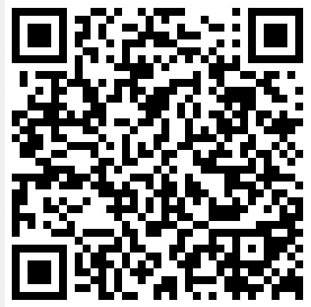

Step 3：模块按reload进配网模式等待nLink指示灯闪烁后，进行APP配网操作。

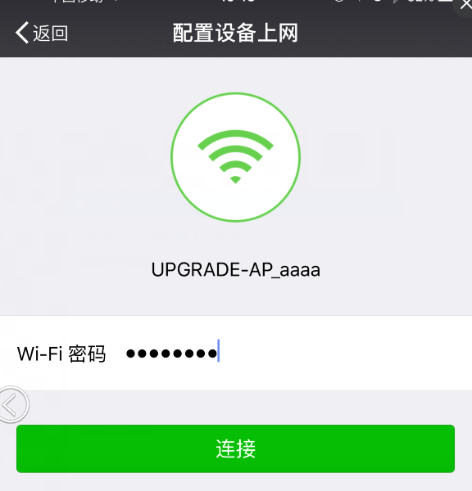

Step 4：发现设备

